
大七·印记
• DAILY LIFE

↓↓↓
/2026/3/13
我们的主题——《我要上小学了》
 01来园情况
1.来园人数：今日是周五，今日共有33位幼儿来园，2位幼儿请了事假。
2.来园情绪：孩子们精神状态饱满，孩子们都能主动与老师、同伴问好。
3.来园和签到情况：大部分幼儿都主动签到，6人忘签，无人进行每日统计。
02区域活动
游戏区域 | 活动掠影 | 游戏内容
地面建构区 | 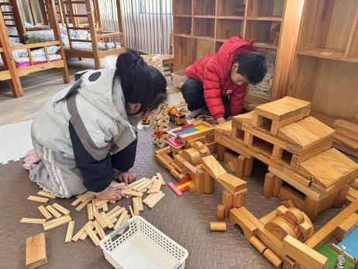 | 顾语汐和赵奕承在用阿基米德改造学校的场景搭建。
桌面建构区 | 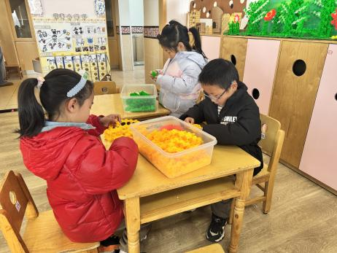 | 张竹青、赵嘉玥、金文哲在用雪花片搭建向日葵。
美工区 | 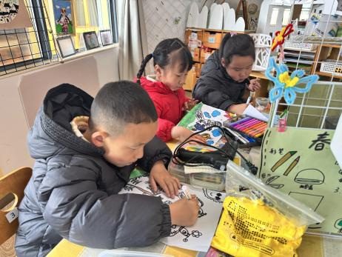  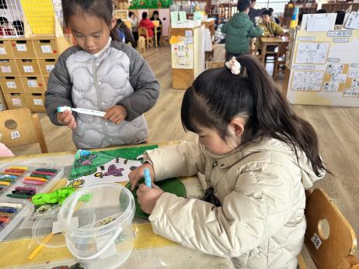 | 易筱曦、夏一心、吴燚、郭静悠、卢兰熙在完成昨天延时班没有完成的绘画作品《春天的小鸟》
益智区 | 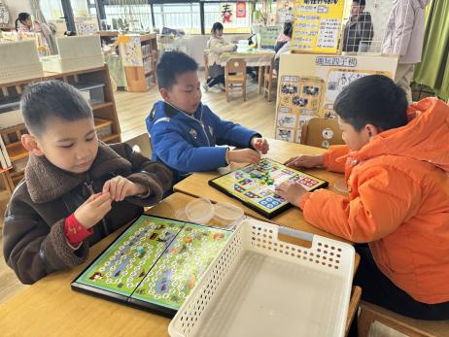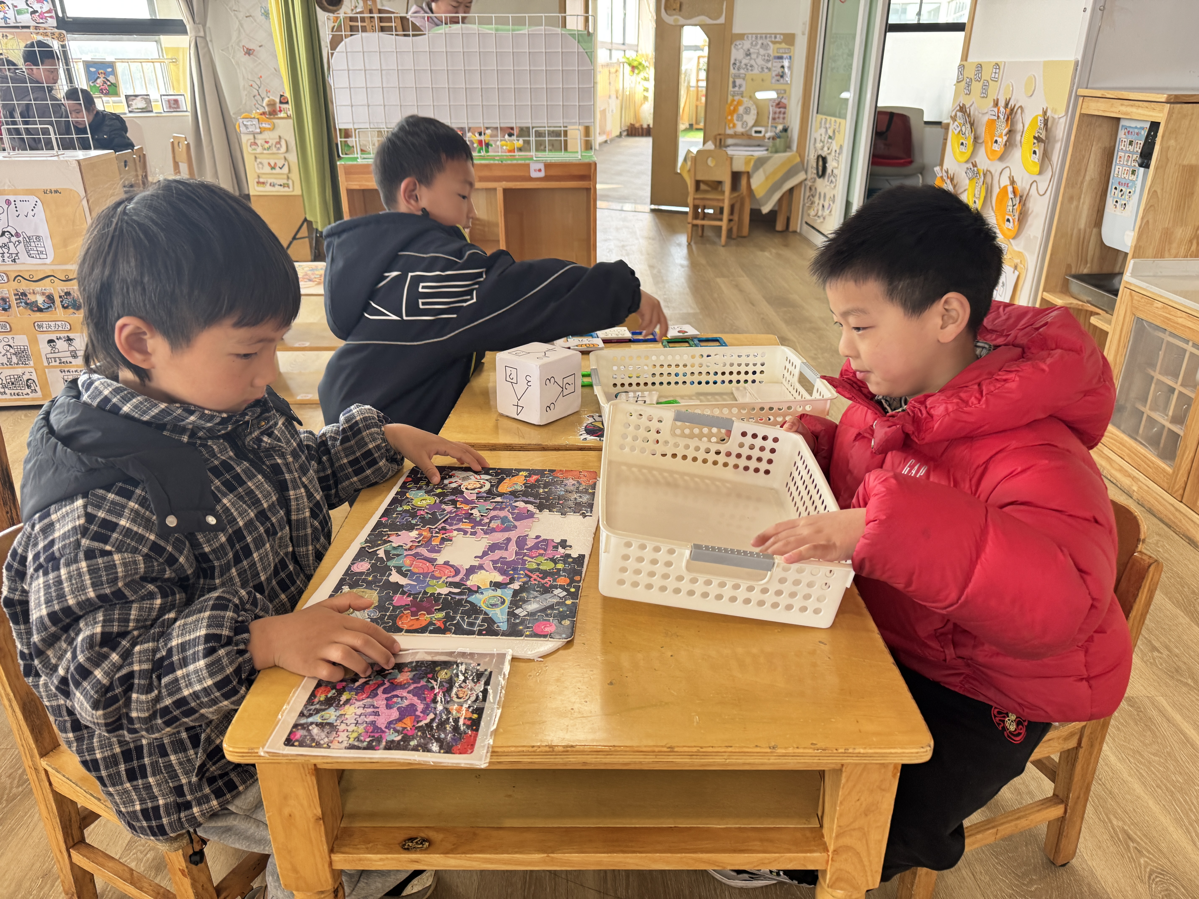 | 徐燃在玩冒险棋，梁佳硕和丁秋铭在玩飞行棋。
自然材料区 | 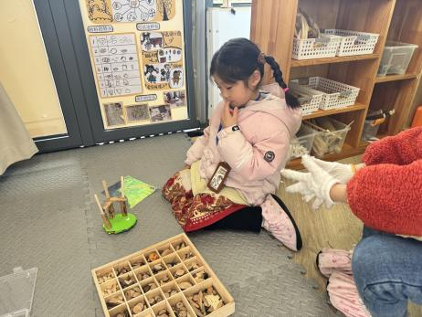 | 徐旻玥在用木片、冰棍棒、木片搭建春天的场景。
科探区 | 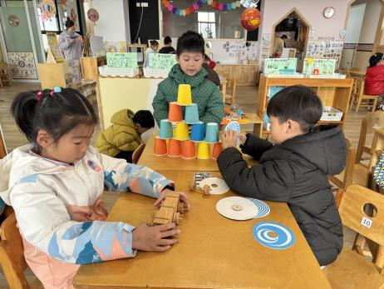  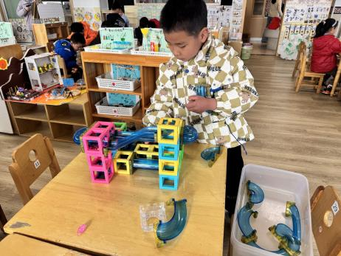 | 李苏琪和沈懿心在玩亿童玩具，研究怎么让图案转动起来。赵中熠玩投石机。官同羽和刘欣远在玩磁汇贯通玩具。
万能工匠区 | 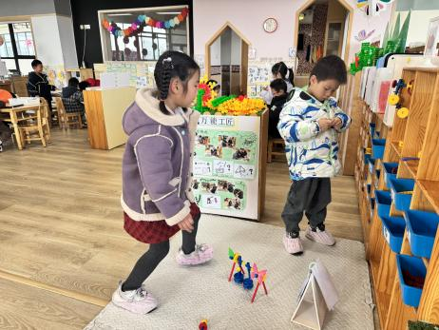 | 蔡娅宁和谢嘉赟在万能工匠区搭建双人秋千。
阅读区 | 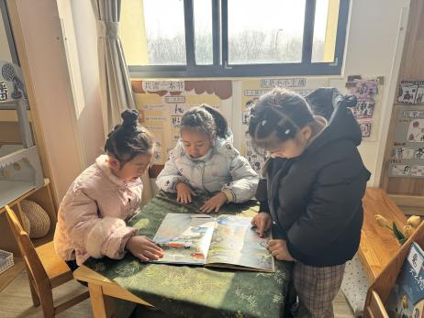 | 李芊烨、樊予诺和王婉苏在阅读区阳光下阅读绘本。
03集体活动
活动名称：数学《有趣的材料》
活动介绍：
当今社会是一个数字时代，数字已随处可见，本次活动有趣的数字，有趣就体现在不同的数字可用来表达及传达的信息也是不同的，有的可用来表示测量的结果；有的可用来表示一群事物的顺序；有的可用来表示一类集合的数量。本次活动，以幼儿的生活为生长点，将幼儿的学习与他们真实的生活紧密联系在一起，引导幼儿从生活经验出发，寻找发现生活中的数字，感知数字的有用，在研究现实问题的活动中学习数，理解数，发展数。
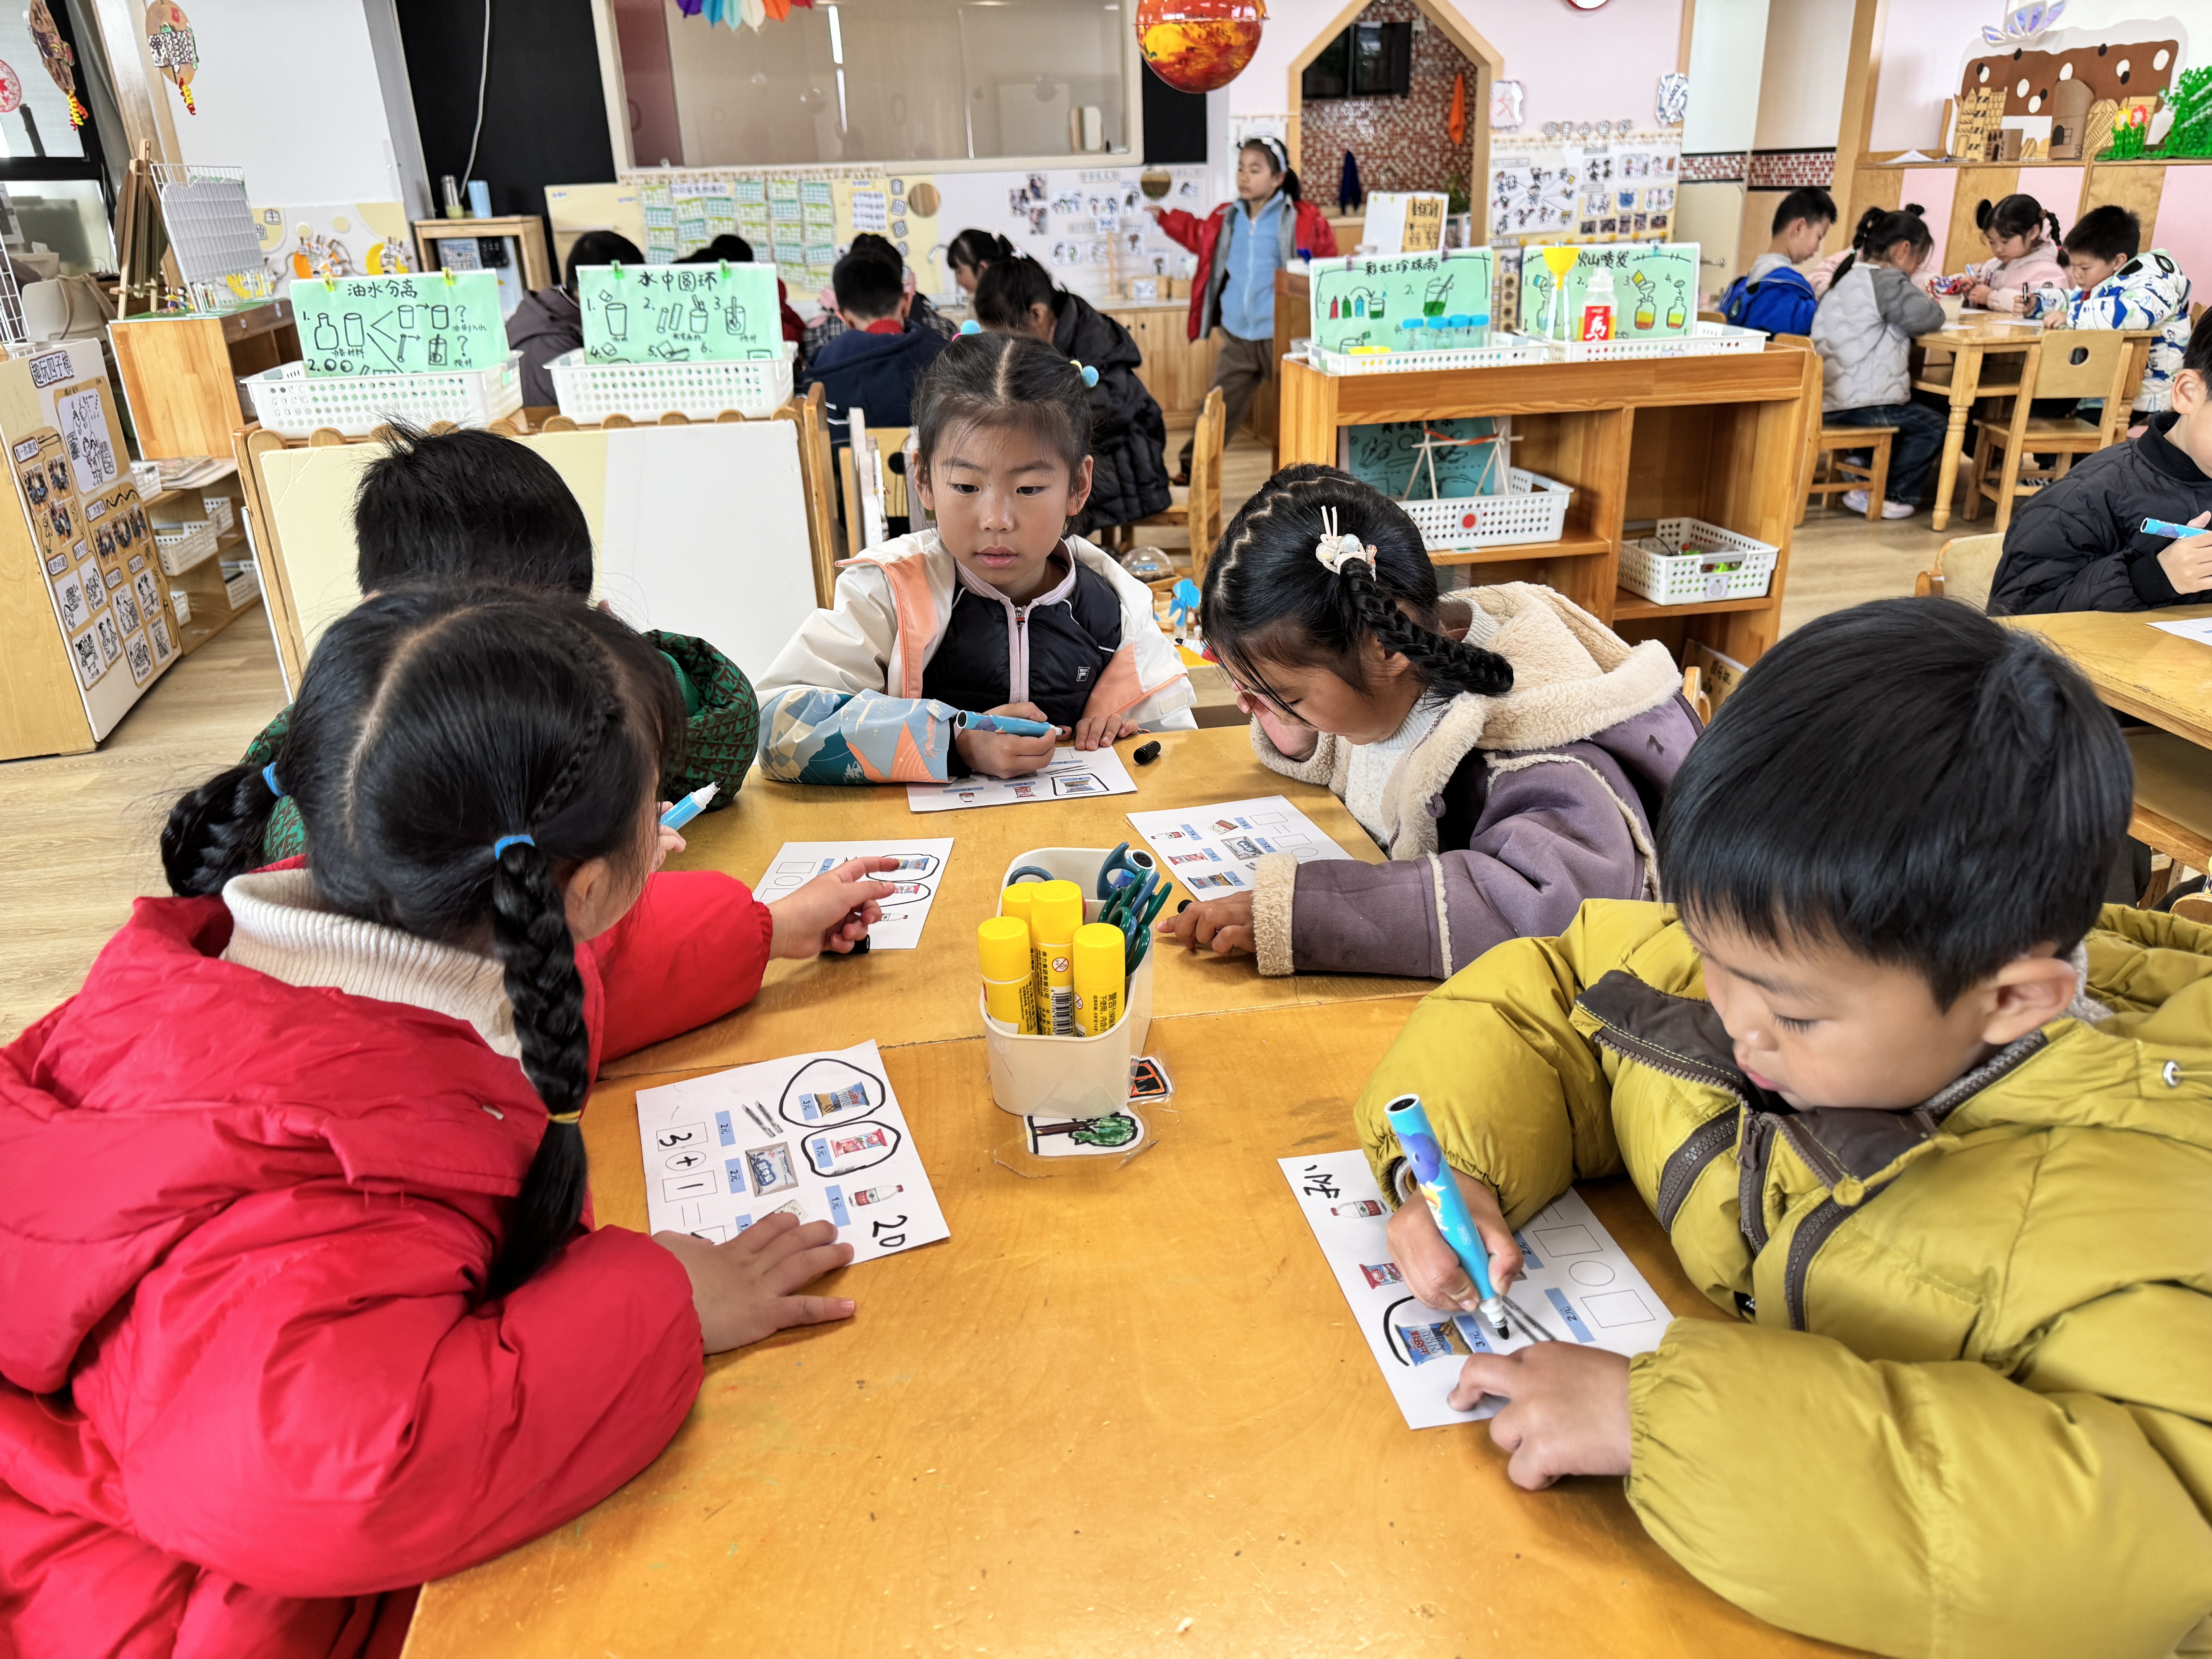 | 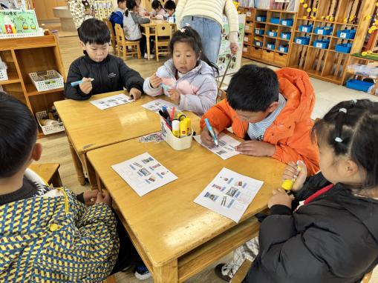 | 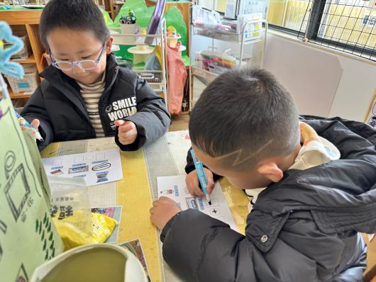
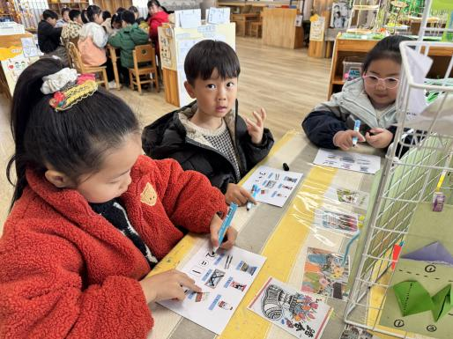 | 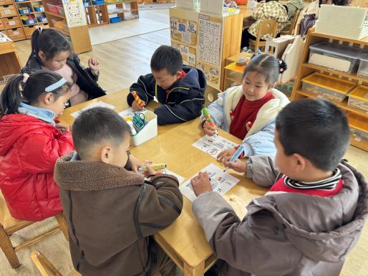 | 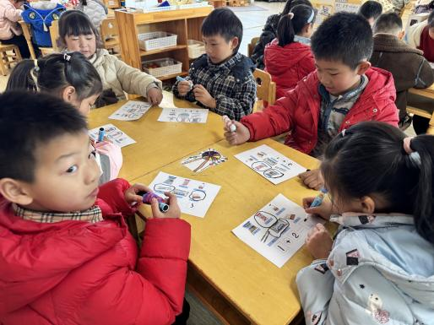
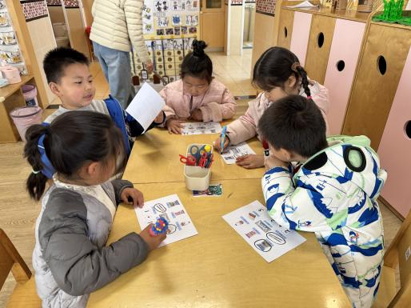

04生活活动
午餐情况：今日午餐为薏米饭、口菇牛肉粒、耗油生菜、翡翠银鱼羹，午点是烧麦和酸奶，水果是香蕉和苹果。用餐过程中，大部分幼儿握盛菜勺熟练，能自主盛菜、独立进餐。幼儿们进餐秩序井然，有1名幼儿不吃银鱼（梁），有3名觉得牛肉嚼不动（欣、樊、琪），吃完后都能主动将餐盘、筷子送到指定位置，保持桌面整洁，展现出良好的用餐习惯；
午睡情况：幼儿在12:05分进入午睡室，经过午检，每位幼儿都很健康。2名幼儿中午回家，30名幼儿能在13:00前安静入睡，2名幼儿入睡较晚，需老师轻拍安抚。1名幼儿趴着睡，及时提醒更换睡姿。
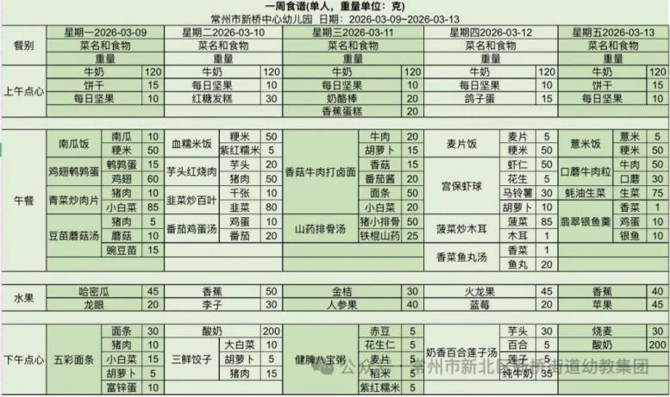
05温馨提示
★
谢谢大家的支持与配合！
—END—
在一起的点滴都值得记录

